**Семинар-практикум для воспитателей «Музыкально-дидактические игры в развитии ребенка»**

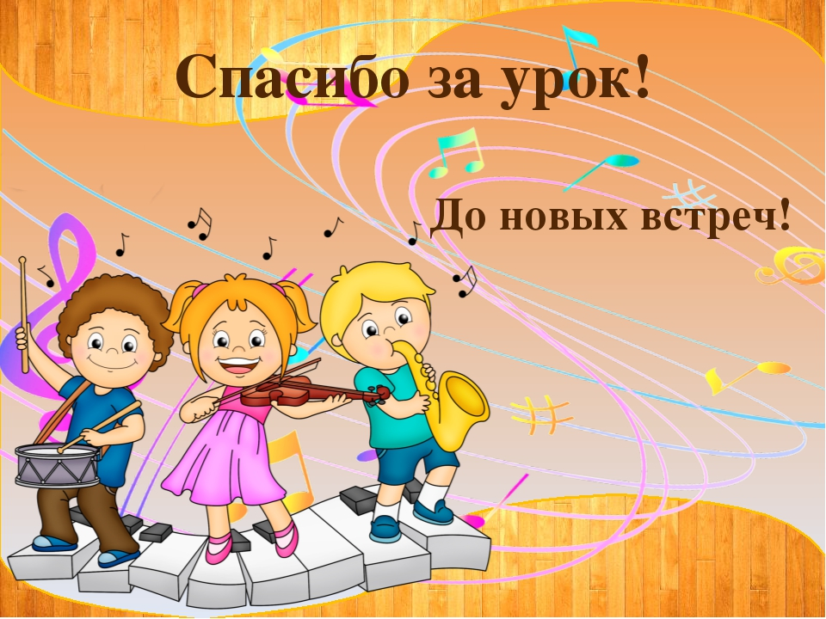

Музыкальный руководитель: Ахмедова Марьям Сайрулаевна

2020г

**Тема:** *«Музыкально – дидактические игры в развитии ребёнка»*

Форма проведения: семинар – практикум

Аудитория: воспитатели групп

Количество участников: музыкальный руководитель, воспитатели.

**Задачи:**

1.              Показать значимость музыкально – дидактических игр в **развитии**ребенка.

2.              Дать представление воспитателям, что такое музыкально – дидактические игры.

3.              Познакомить воспитателей с методикой работы, приемами и средствами, способствующих выработке тех или иных музыкальных навыков в развитии музыкальных способностей каждого ребенка.

4.              Вооружить необходимыми знаниями о правильном подборе музыкально – дидактических игр в соответствии с возрастом ребенка.

Ожидаемые результаты: получение необходимых знаний о значимости музыкально– дидактических игр в развитии ребенка.

Информационно – техническое обеспечение: музыкальный центр, флеш – карта, фортепиано.

Материалы и оборудование: музыкально – дидактические игры, музыкальные инструменты, диски.

Логика проведения:

*«Мы открываем детям дверь в мир****музыки****, помогаем делать первые шаги к прекрасному. Мы хотим видеть наших детей счастливыми. Человек не может жить на свете, если у него впереди ничего нет радостного»*

*А. С. Макаренко*

*Воспитатели садятся на стулья, расставленные полукругом.*

**Музыкальный руководитель**: Добрый день, уважаемые воспитатели. Сегодня я вас пригласила за круглый стол, а наша тема будет заключаться в следующем:

Что же такое музыкально – дидактические игры?

Одним из важнейших средств развития самостоятельной музыкальной деятельности детей являются музыкально – дидактические игры. Они объединяют все виды музыкальной деятельности: пение, слушание, движение под музыку, игру на инструментах.

Основное значение музыкально – дидактических игр – формировать у детей музыкальные способности, в доступной игровой форме, помочь им разобраться в соотношении звуков по высоте, развить у них чувство ритма, тембровый и динамический слух, побуждать к самостоятельным действиям с применением знаний, полученных на занятиях.

Как любая другая игра, музыкально – дидактическая должна включать развитие игровых действий. Игровое действие должно помочь ребенку в интересной для него форме услышать, различить, сравнить некоторые свойства музыки, а затем и действовать с ними.

Например, игры *«Музыкальный телефон»*, *«Из какой мы песни?»* помогают детям чисто интонировать, определить, правильно ли спета песня, услышать смену темпа, силу звучания. Игры *«Определи по ритму»*, *«Вспомни мелодию»*, *«Повтори»* развивают чувство ритма, учат точно воспроизводить мелодию, ритмический рисунок песни, попевки.

 С этой же целью используются различные дидактические средства: ложки, кубики, ритмические палочки, погремушки, колокольчики, музыкальные и ритмические молоточки.

**Музыкально – дидактические игры** должны быть просты и доступны, интересны и привлекательны. Только в этом случае они становятся своеобразным возбудителем желания у детей петь, слушать, играть и танцевать.

**Музыкальный руководитель**: Сталкивались ли вы с тем, когда ваш ребенокустраивал концерт для кукол, включая элементы пляски и игры или музыкальные инструменты?

**Музыкально – дидактическая игра *«Подумай и отгадай»***

 Сейчас я вам раздам карточки, на которых изображены медведь, зайчик, птичка. Затем будет звучать мелодия, вы должны будете её узнать и поднять нужную карточку.

**Музыкальный руководитель**: Какую же игру мы с вами провели? *(ответы воспитателей)* Мы с вами провели музыкально – дидактическую игру *«Подумай и отгадай»*.

**Музыкально – дидактическая игра для развития памяти и слуха**

*«Какая музыка?»*

Воспитателям раздаю карточки с изображением танцующих вальс, народную пляску и польку. На фортепиано исполняю музыкальные пьесы, соответствующие содержанию рисунков на карточках, воспитатели узнают произведение и поднимают нужную карточку.

**Музыкальный руководитель**: Почти у всех нас дома есть домашние животные, мы их очень любим, и стараемся, чтобы наши дети относились к ним с любовью и уважением, заботились о них. И сейчас мы с вами немножко поиграем в домашних животных.

**Музыкально – дидактическая игра для развития динамического и ритмического слуха**

*«Весёлый кубик»*

Воспитатели сидят в кругу. Звучит любая несложная мелодия, и они передают кубик друг другу. Музыкальный руководитель и воспитатели произносят текст:

*Кубик в руки передай.*

*Кто пришел к нам, угадай!*

Воспитатель у которого оказался кубик, бросает его на пол в кругу. Музыкальныйруководитель спрашивает, кто изображен на верхней грани кубика. Воспитатели отвечают. Если там нарисована кошка, педагог предлагает ребенку показать голосом, как кошечка здоровается (*«мяу-мяу»*, и спеть про неё песенку все вместе.

Затем игра продолжается.

**Музыкальный руководитель**: Все мы прекрасно понимаем, что дети любят узнавать и открывать для себя что – то новое. И очень они любят играть в музыкальные инструменты. Наша задача - развивать у детей интерес к игре на музыкальных инструментах, воспитывать коммуникативные навыки в игре, доброжелательное отношение друг к другу. Доставить детям радость от совместной игры.

**Музыкально – дидактическая игра для развития тембрового слуха**

*«Музыкальный кубик»*

*На столике лежат музыкальные инструменты, изображенные на кубике. Воспитатели стоят в кругу и передают кубик под музыку друг другу со словами:*

Всё играет и поёт.

Кубик скажет, кто начнет!

Воспитатель, который бросал кубик, называет изображенный на верхней грани инструмент, берет со стола и импровизирует игру или играет на нем под аккомпанемент музыкального руководителя. В конце остальные воспитатели ему хлопают, и он возвращает инструмент на столик.

Игра продолжается несколько раз.

**Музыкальный руководитель**: Ещё, я хочу продемонстрировать вам, уважаемые воспитатели, игру, которая помогает развитию самостоятельной деятельности детей. В эту игру можно играть с детьми в группе, а так же и в домашних условиях.

**Музыкально – дидактическая игра для развития детского творчества**

*«Музыкальный магазин»*

*На столике лежат музыкальные инструменты, диски с изображением сказочных героев из мультфильмов. Покупатель просит прослушать звучание инструмента, который он хочет купить. Ребёнок – продавец должен сыграть на этом инструменте несложный ритмический рисунок или мелодию знакомой песни. Если же покупают диск, то продавец должен исполнить песенку героя мультфильма, который изображен на картинке диска.*

**Музыкально-дидактическая игра на развитие чувства ритма.**

*«Песня гриба»*.

Музыкальный руководитель предлагает воспитателям поиграть в игру *«Эхо»* и дает установку на запоминание ритма и пропевание слов в тексте. У каждого воспитателя в руках музыкальный инструмент.

Текст песни:

Дождь идет… дождь идет,

Дождь грибной… дождь грибной.

Я расту… я расту

Под сосной… под сосной.

Лес притих…. Лес притих

Под дождем… под дождем.

Еж сидит… еж сидит

Под кустом … под кустом.

**Музыкальный руководитель**: От воспитателей не требуются специальные знания и умения. Главное разделить чувства и впечатления ребенка, его увлеченность, стремление по-своему передать образ, импровизировать в пении, игре, танце. Чтобы дети с удовольствием пели, танцевали, играли в различные игры, необходим педагогически правильный подход.

**Музыкально – дидактические игры**, используемые в процессе пения, помогают нам научить детей петь выразительно и непринужденно. В процессе слушания музыкидети знакомятся с инструментальными, вокальными произведениями разного характера, они переживают, испытывают определённые чувства. В процессе музыкально – ритмических движений у детей развивается музыкально – слуховое восприятие.

Пройдя через это, ваш ребёнок может понять, что, во-первых, его не всегда ждёт успех; во-вторых, что для успеха нужно работать, думать и многому учиться! Желаю вам интересных, весёлых и познавательных игр с вашими детьми!